地铁收费管理系统开发环境

1 开发环境

4.1 地铁收费管理系统模块划分
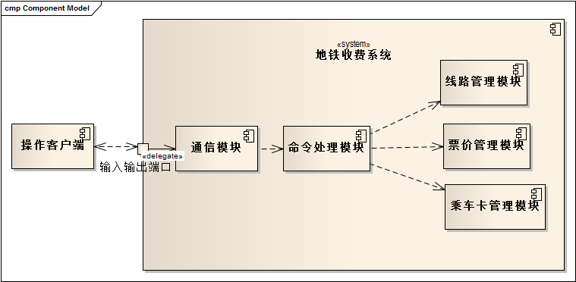

模块 | 模块职责 | 说明
操作客户端 | 负责接收输入命令，并发往地铁收费系统 | 出题组提供，学员不需要实现
通信模块 | 负责和客户端的通信 | 出题组提供，学员不需要实现
命令处理模块 | - 负责命令的解析；  - 负责命令的分发处理； | 1、命令解析部分出题组提供；  2、命令的具体处理逻辑部分须学员实现
线路管理模块 | 负责管理地铁运营线路，包括线路图和地铁站 | 出题组提供，学员不需要实现
票价管理模块 | 负责管理地铁的收费规则 | 须学员实现
乘车卡管理模块 | 负责管理所有乘车卡的信息 | 须学员实现

4.2 地铁收费管理系统开发视图
- 开发目录
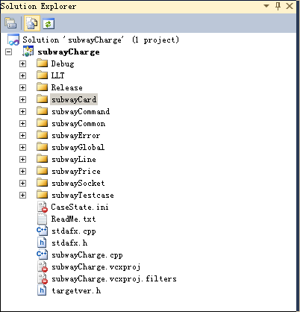

目录 | 对应模块
subwayCard | 乘车卡管理模块
subwayCommand | 命令处理模块
subwayCommon | 基础处理，包括链表的实现、字符串拆分的实现
subwayError | 统一错误处理
subwayGlobal | 全局公共定义和公共宏
subwayLine | 线路管理模块
subwayPrice | 票价管理模块
subwaySocket | 通信模块
SubwayTestcase | DT用例

- 工程配置

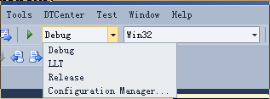

工程包含3种配置：
配置 | 说明
Debug | Debug模式
LLT | DT模式，在该模式下，工程会执行DTCenter的用例
Release | Release模式

